车辆AEI设备售后服务记录表

单 位 |  | 北京局 |  |  | 部 门 | 石家庄车辆段 |  | 联系人 |  | 连志刚
 |  |  |  |  |  |  |  | 联系电话 |  | 13601178945
安装地点 |  | 水洋 |  |  | 安装人员 | 宋增强 |  | 安装时间 |  | 2014.8.15
主机型号 |  |  |  |  | 主板型号 |  |  | 运行软件
出厂编号 |  |  |  |  | 天线型号 |  |  | 版 本 号
AEI编号 |  |  |  |  | 接车方向 |  |  | 联网方式 |  | 网络
INI文件参数设置 |  | RF |  |  | 磁钢型号 | 10A |  | 防雷组件
 |  | CG |  |  | 磁钢型号 |  |  | 同轴长度
备 注
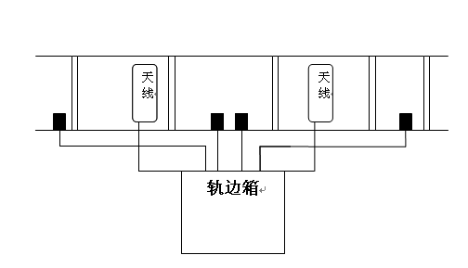

设 备 检 修 记 录
序号 | 服务项目 |  |  | 故障现象 |  |  | 解决措施及方法 |  | 结 果
 | 接待人(客户)： 电话： 服务人： 服务日期：

